Занятие № 1 Техника бега на короткие дистанции.

Цель:
- Закрепить навыки техники спринтерского бега: высокий старт, стартовый разгон, бег по дистанции.
- Развивать быстроту, координацию, память, мышление.

Порядок выполнения:
Сильнейшую ногу ставят вплотную к стартовой линии; немного повернуть носок внутрь (упираясь в грунт); другая нога на 1,5-2 сзади; тяжесть тела распределена на обе ноги; туловище выпрямлено, руки свободно опустить вдоль тела; голову держать прямо. Выполнение команды
«Внимание!» Наклонить туловище вперёд под углом 45*; плечи не должны выходить вперёд за опорную ногу, что может привести к потере равновесия; бегун резко бросается вперёд; голову нужно держать без напряжения, взгляд направлен на конец дорожки; через 5-6 шагов принимается вертикальное положение тела. Бег по дистанции важно: правильная постановка стопы; передняя часть – носок. Техника бега на короткой дистанции. Бег должен быть свободным и ритмичным. При отталкивании нога, находящаяся ссади полностью выпрямляется. На протяжении всей опорной фазы стопа не опускается на пятку. Не следует выбрасывать стопу далеко вперёд. Скорость, достигнутая на старте, поддерживается на дистанции.
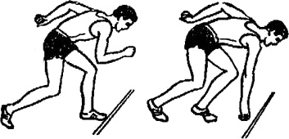Высокий старт;

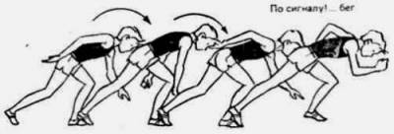
стартовый разгон
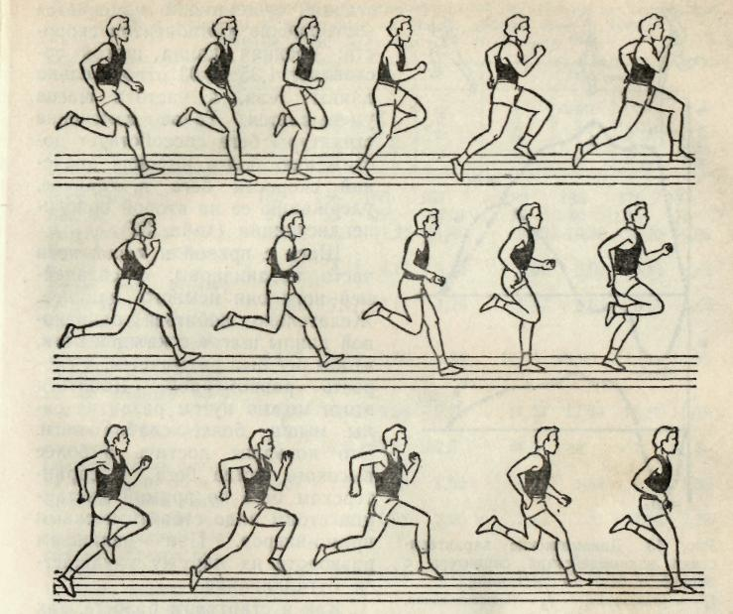
бег по дистанции.

Литература
а) основная учебная литература
- Физическая культура: учебник для вузов. Гриф Московского педагогического гос. Университета / А.Б. Муллер. - М.: Юрайт, 2013. - 424 с.
- Физическая культура и спорт в высшем учебном заведении: учеб. пособие для студентов МГУУ Правительства Москвы всех направлений подготовки (степень бакалавр) / под ред. В.А. Баранова. - М.: МГУУ ПМ, 2014. - 140с.
- 3.Физическая культура и физическая подготовка: Учебник / Под ред. Кикотия В.Я., Барчукова И.С.. - М.: Юнити, 2017. - 288 c.
- Бишаева, А.А. Физическая культура: Учебник / А.А. Бишаева. - М.: Академия, 2018. - 256 c.
- Олимпийский спорт и олимпийское движение [Текст]: учебное пособие для студентов МГУУ Правительства Москвы всех направлений подготовки (степень "бакалавр") / А. В. Николаев [и др.]. - М.: МГУУ ПМ, 2013-152 с.
- Евсеев Ю. И. Физическая культура [Текст]: учебное пособие. Гриф МО РФ. Соответствует Федеральному государственному образовательному стандарту (третьего поколения) / Ю.И. Евсеев. - 8-е изд., испр. - Ростов н/Д: Феникс, 2012. - 445 с.
б) дополнительная учебная литература
- Шулятьев В.М. Физическая культура студента [Электронный ресурс]: учебное пособие / Шулятьев В.М. - Москва: Российский университет дружбы народов. 2012. - 288с. -Режим доступа: ЭБС Ай Пи Ар Букс.
- Барчуков И.С. Физическая культура и физическая подготовка: учебник / Барчуков И.С. - М.: ЮНИТИ-ДАНА, 2012. - 431 с. - Режим доступа: ЭБС Ай Пи Ар Букс.
- Лысова И.М. Физическая культура [Электронный ресурс]: учебное пособие /[Электронный ресурс]: учебное пособие / Лысова И.А. - М.: Московский гуманитарный университет, 2012. - 161 с. - Режим доступа: ЭБС Ай Пи Ар Букс.
- Холодов Ж.К. Терпя и методика физического воспитания и спорта: учебное пособие. Гриф УМО /Ж.К. Холодов, В.С. Кузнецов. - 8-е изд., стер. - М.: Академия, 2010. - 479 с.
- .Содержание и направленность оздоровительной физической тренировки: учебное пособие для студ. Всех специальностей и направлений подготовки / ред. В.А. Баранов. - М.: МГУУ ПМ, 2010.-93 с.
- В.Т Никоноров. Физическая культура; учебное пособие. Чебоксары: Чуваш. Гос. педун-т, 2011. - 96 с
- Туманян Г.С. Здоровый образ жизни и физическое совершенствование: учебное пособие / Г.С. Туманян. - 3-е изд., стер. - М.: Академия, 2009. - 335 с.
Интернет ресурсы
- Собрание спортивной литературы [электронный ресурс]-Режим доступа http://firuk.net/sportbook/
- ФИС: журнал «Физическая культура и спорт»: Золотая библиотека Здоровья [электронный ресурс] - Режим доступа http://www.fismag.ru
- Сайт «ФизкультУра» http://www.fizkult-ura.ru/
- Раздел: Физическая культура и спорт Сайт Rus.Eduhttp: //www.rusedu.ru/ fizkultura/ list_49.html
- Образовательные сайты для учителей физической культуры http://metodsovet.su/dir/fiz_kultura/9
- Сообщество учителей физической культуры на портале «Сеть творческих учителей» http://www.it-n.ru/communities.aspx?cat_no=22924&tmpl=com

